令和4（2022）年度

三木市人権・同和教育協議会

総 会

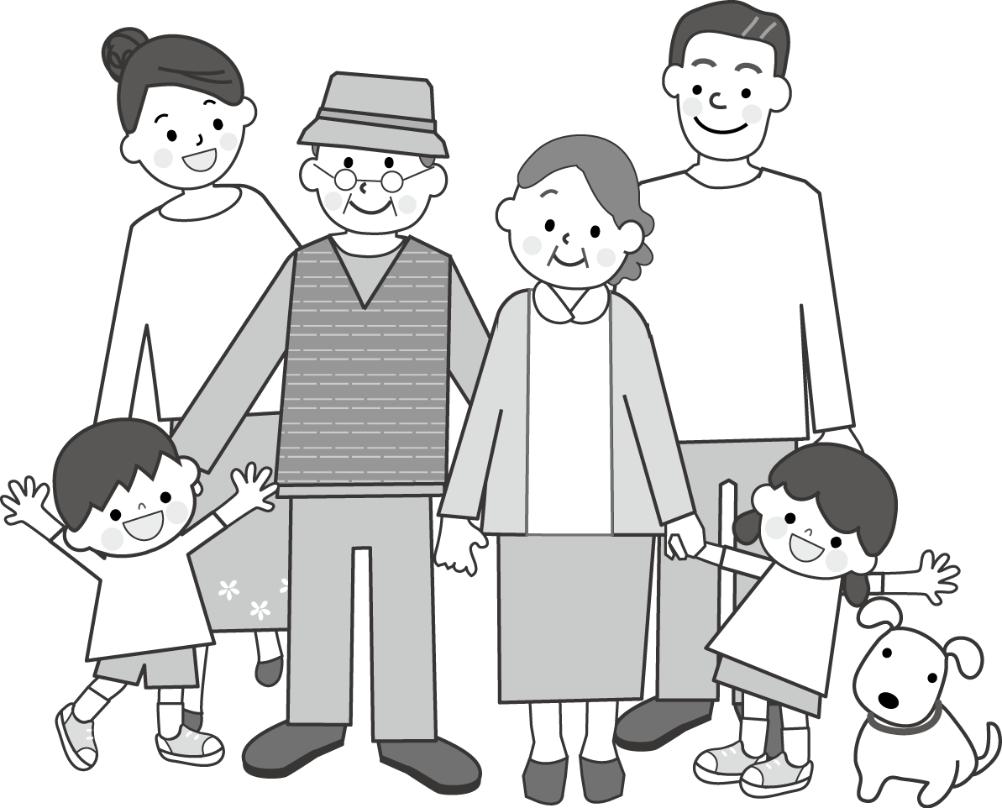

日 時 ： 令和4(2022)年５月2１日（土） 受付 １３：00～
総 会 １３：３０～１４：２５
講 演 １４：３０～１５：３０
専門部会 １５：４５～１６：３０
会 場 ： 三木市立市民活動センター

総会及び専門部会日程

Ⅰ 総 会 １３：３０ ～ １４：２５

１ 開 会

２ 条例前文朗読

３ あいさつ

４ 祝 辞

５ 議長選出

６ 議 事
第１号議案 令和３(２０２１)年度 事業報告
第２号議案 令和３(２０２１)年度 会計決算報告
第３号議案 令和３(２０２１)年度 会計監査報告
第４号議案 令和４(２０２２)年度 役員（案）
第５号議案 令和４(２０２２)年度 活動方針（案）
第６号議案 令和４(２０２２)年度 事業計画（案）
第７号議案 令和４(２０２２)年度 会計予算（案）

７ 閉 会

Ⅱ 講 演 １４：３０ ～ １５：３０
演 題 「 コロナ取材でみた 命と人権 」
講 師 神戸新聞社 霍 見 真一郎 さん

…… 会場移動 ……

Ⅲ 専門部会 １５：４５ ～ １６：３０
学校教育部会 | （２Ｆ | 視聴覚室）
進路保障部会 | （２Ｆ | 会議室）
社会教育部会 | （３Ｆ | 大会議室）
白書広報委員会 | （１Ｆ | 多目的室）
地推協部会 | ※６月開催予定
企業部会 | ※７月開催予定

